# Практическое задание № 1. Именованные каналы

**Пункт №2.** После запуска на одном устройстве двух серверов с одинаковым именем и одного клиента, и отправки сообщения на эти сервера не произошел сбой, как ожидалось. Сообщения закономерно приходили поочередно на первый и второй сервер и никаких ошибок при этом не возникало. Это, возможно, происходит потому, что сервера встают в некую очередь прослушки, и когда первый получает результат, второй становится готовым слушать, и так они меняются после каждого полученного сообщения.

**Пункт №3.** На данном этапе выполнена модификация приложения, которая позволяет авторизоваться с помощью ввода логина. Теперь при открытии программы клиента сначала возникает форма, где необходимо ввести логин и затем произвести подключение. Этот логин используется для отправки первого контрольного сообщения на сервер, чтобы сервер был в курсе о подключении нового пользователя.

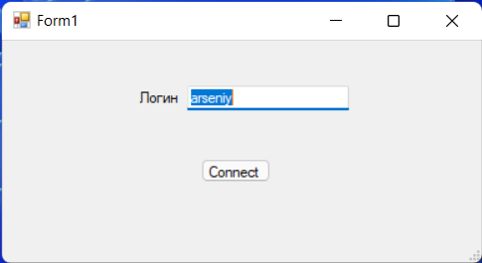

**Пункт №4.** Для того, чтобы выполнить последнее задание, нужно было модифицировать как сервер, так и клиент. Самое значительное изменение – теперь в клиенте есть свой сервер для прослушки главного сервера. Клиент должен слушать и знать, когда приходит в беседе новое сообщение.

При подключении клиента к серверу, то есть, когда мы производим авторизацию и происходит отправка первого контрольного сообщения, сервер добавляет нового пользователя в массив подключенных пользователей. Далее все сообщения, полученные сервером, он рассылает в цикле всем пользователям. Таким образом и происходит общение.

